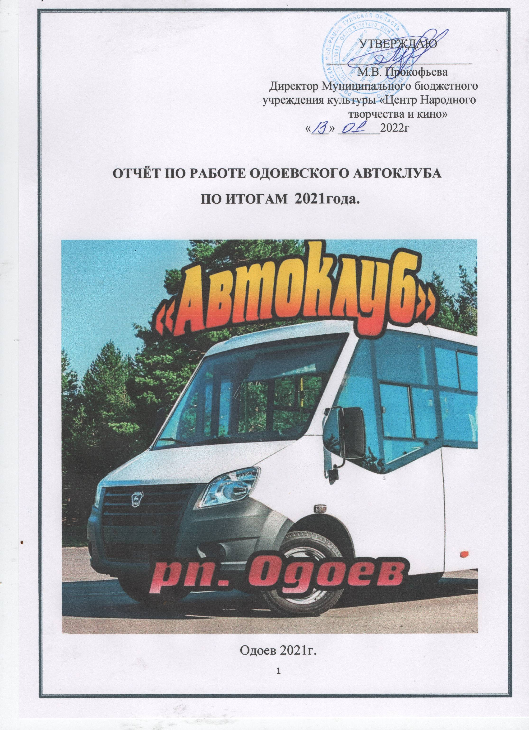Сегодня основной задачей Автоклуба является создание условий для формирования и удовлетворения культурных запросов и духовных потребностей, развития инициативы и реализации творческого потенциала населения в сфере досуга.
2016 году структурное подразделение «Автоклуб» при Одоевском МБУК «ЦНТиК» принял участие в федеральной целевой программе «Культура и время», в рамках которой был приобретён специализированный автотранспорт с комплектом аппаратуры, что позволило значительно расширить количество запланированных выездных мероприятий на последующие три года.
В отчетном 2021 году работа Автоклуба проводилась стабильно и своевременно. Что позволяет проследить положительную динамику в работе передвижного учреждения культуры.
В зоне обслуживания автоклуба находится 134 населенных пункта.
Деятельность автоклуба строится по планам и графикам-маршрутам, утвержденным директором учреждения, и осуществляется в тесном взаимодействии с другими учреждениями.
Основные функциями структурного подразделения «Автоклуб»:
- организация и проведение различных культурно-массовых мероприятий;
- вне стационарная организация досуга населения малочисленных и отдаленных пунктов;
- комплексная организация досуга населения на открытых и закрытых площадках, культурно-массовых, агитационных, зрелищных мероприятий;
- содействие развитию художественной самодеятельности, сохранению и популяризации народных традиций.
В чём же заключается работа структурного подразделения «Автоклуб»?
Цель: Приобщение к культурным ценностям различных слоев населения, организация досуга населения, проживающего в малонаселенных пунктах Одоевского района.
ЗАДАЧА 1. Создание условий для культурного выездного обслуживания населения района.
ЗАДАЧА 2. Расширение диапазона предоставления культурных услуг населению Одоевского района через организацию различных по форме и проведению выездных культурно-творческих мероприятий.
В минувшем 2021 году автоклубом МБУК «ЦНТиК» было осуществлено 94 выезда, которые посетили 3730 человек, что значительно превысило показатели 2019г в котором было осуществлено73 выезда, которые посетили 3426 зрителей.
В 2020г эпидемиологическая ситуация в стране существенно повлияла на все сферы нашей жизни, не осталась в стороне и культура. В связи с принятыми противоковидными мерами, сократилось число выездов: по факту их было 32, которые посетили1943 человека.
По итогам 2021г из осуществленных 94 выездов: проведено 19 платных мероприятий, с количеством зрителей –527человек. Отдельно мероприятий для детей - 24 с количеством зрителей - 408 человека из них платных- 186 человек. Проведём сравнительный анализ за последние три года.
2019г. - из осуществленных 73 выездов, которые посетило 3426 человек, 15 платных, которые посетило 390 человек. Отдельно мероприятий для детей - 31, с посещением - 984 ребёнка, из них платных-144. Показатели 2020г. составили: выездов - 32 с посещением -1943 человека, из них платных - 400. Отдельно детских - 5 с посещением- 403 человека, на платной основе - 5 - с посещением 343 человека.

Сравнительный анализ последних трёх лет показывает тенденцию роста количества мероприятий, а также роста посещаемости, несмотря на введение карантинных мер, с последующим их ослаблением.
Наибольшим спросом у населения пользуются, конечно, концертные программы и игровые программы для детей. Но постепенно в досуг жителей входят и литературные тематические мероприятия, театрализованные программы, народные гуляния на Масленицу, новогодние игровые программы для детей, дни села, которые организует для жителей малонаселённых пунктов Одоевский Автоклуб.
В 2021г. структурное подразделение культуры «Автоклуб», работая в рамках Государственной программы Российской Федерации «Развитие культуры и туризма» (нацпроект «Культура»)» были проведены различные формы мероприятий для широких слоев населения района, такие как:
-- мероприятие, посвящённое 80летию героической обороны г. Тулы «Во имя тех, кто жив, и тех, кого уж нет, и, тех, кто будет жить» прошло в ряде школ района;
--концертные программы: «Зимние узоры», программа, посвящённая 23 февраля «Защитники Отечества», «Победный май», «Одинокая бродит гармонь», «Цветущий май», «Букет мелодий для вас» в рамках дня села Берёзово, «Мы дарим вам свои сердца» в рамках дня села Рылёво, «С днём рождения, любимый город.» - посвящённый Дню города Одоева, концертная программа женского вокального ансамбля «Лейся, песня». программа, посвящённая Дню Матери, совместно проведенная со Стрелецким СДК.
Отдельным направлением работы «Автоклуба» - работа с пожилыми людьми. Тесное сотрудничество с «Реабилитационным центром для пожилых людей, оказавшихся в трудной жизненной ситуации. Концертные программы с песнями их молодости «На волнах памяти», «Песни радио и кино» порадовали слушателей. Карантинные меры приостановили нашу работу. Один из концертов «Победный май»-посвящённый Дню Победы, (прошёл в рамках акции «поём ветеранам» в с. Анастасово под окнами ветерана ВОВ);
в этом году налажено сотрудничество структурного подразделения «Автоклуб» с «Домом инвалидов в Николо-Жупани.» После концертной программы «Нам песня помогает жить» аудитория долго не отпускала агитбригаду.
Концертная деятельность структурного подразделения «Автоклуб» работает в рамках «расширение границ». Своим творчеством мы делимся с Дубенским, Плавским , Арсеньевским районами.
--работа с детьми в приоритете: детская познавательно-игровая программа «Потешный полк Петра Первого», театрализованная игровая программа «Как на масленой неделе», «Весело играем»-игровая спортивная программа, детская познавательно-развлекательная программа «Юные космонавты», развлекательная программа «Угадай мелодию», спортивная программа для детей «Вперёд, Россия!», игровая программа «Город детства», интерактивная игровая программа «Остров пиратских забав».
Игровые программы проходят на платной основе и, как видно из статистики, являются основным доходом.
--театральные гастроли Одоевского народного театра со спектаклями «Убить карпа, или летели два крокодила». «Деревенская кадриль». Эти гастроли позволили зрителям не только познакомится с Одоевским народным театром (Режиссёр Прокофьева М.В.), но и приобщиться к волшебному миру театрального искусства. Это направление в работе автоклуба позволяет работать в рамках проекта -«расширяем границы»; спектакли посмотрели жители Одоевского, Дубенского, Арсеньевского, Белёвского районов.
-- тематическая программа «Чернобыль. До и после…» посвящённая 35-летию со дня аварии на ЧАЭС прошла во многих школах района.
-Доступность культурных ценностей широким слоям населения становится одним из важнейших индикаторов качества жизни в современном обществе.
Автоклубом ведется работа по возрождению культурного и духовного наследия, которая направлена на участие в народных православных праздниках. Ежегодно автоклубом проводится театрализованная программа, посвящённая масленице. В этом году для сельских школ и жителей прошла программа «Как на Масленой неделе»
--.особым спросом пользовался цикл мероприятий, посвящённый «Дню соседа», как продолжение проекта «Лето во дворах». Автоклуб осуществил выезды во все районы поселка Одоева.
--новое направление, освоенное автоклубом – мастер-классы. В школах района проведены мастер-классы «Масленичная куколка» и «Открытка для любимой мамы.» Это направление оказалось успешным, перспективным и востребованным. Естественно, будет развиваться и дальше.
--детям детских садов и школ Одоева был показан кукольный спектакль «Помогите, Дракоше» (пьеса в двух действиях).
Работа автоклуба этого года была более насыщенной. Все новые направления помогли разнообразить и учесть вкусы большинства населения района.
Несмотря на положительные моменты, в работе автопередвижного центра существует ряд проблем.
Ещё одной немаловажной проблемой остается - затруднение обслуживания в зимний период, когда проведение мероприятия планируется на открытой площадке. В некоторых сёлах вариантом решения такой проблемы является взаимодействие с образовательными учреждениями, которые идут навстречу работникам культуры и предоставляют помещение для проведения мероприятий.
Но, к сожалению, не во всех населённых пунктах есть такие учреждения и, единственным решением в данной ситуации, остаётся проведение мероприятий в теплое время года.
Именно, благодаря только автоклубу, есть возможность дойти до глубинки, приобщить сельское население к культуре и искусству, сделать их жизнь более интересной, насыщенной в духовном и нравственном смысле.
При проведении выездных мероприятий, совместно с главами поселений, решается вопрос о подвозе населения из близлежащих сёл, не имеющих стационарных площадок, к месту проведения мероприятия.
Жители поселений, куда приезжает автоклуб, выражают огромную благодарность за работу передвижного центра культуры. Они с огромным желанием посещают проводимые мероприятия и с удовольствием принимают в них самое активное участие.
Администрация района высоко оценила работу структурного подразделения МБУК «ЦНТиК» «Автоклуб», наградив его Почётной грамотой.
Общероссийский союз общественных объединений «СОЮЗ «ЧЕРНОБЫЛЬ» России наградил почётной грамотой Структурное подразделение «Автоклуб» за совместную работу по сохранению памяти об участниках Чернобыльских событий, вклад в патриотическое движение и пропаганду здорового образа жизни.

Заведующая Автоклубом
Качалова О.А.

